初步研究扫描报告：睡眠与学习表现
运行日期：2026年8月3日｜平台：Codex desktop｜材料：20篇开放获取论文、研究设想、变量说明和300行模拟教学数据
本报告用于帮助研究者选择下一步值得研究的问题，不是系统综述，也不是一篇已经完成的论文。文献结论、模拟数据结果和智能体建议在下文分别说明。
一、这次扫描处理了什么
Codex读取了20篇论文的PDF正文，把研究对象、样本量、研究设计、睡眠指标、学习指标、主要结果、局限和PDF页码整理到《证据矩阵.xlsx》。这批材料横跨大学生、青少年和医学生，既有客观睡眠记录，也有自报问卷、学校作息比较、记忆实验和一篇荟萃分析。它们适合用来寻找研究方向，但不是按完整系统综述方案筛选出的最终证据集。
数据部分读取了15个变量、300条模拟记录。程序只在分析副本中处理问题，原始CSV没有被覆盖；分析代码、质量检查、描述统计、相关矩阵、探索性回归和图均单独保存。
二、文献证据告诉了我们什么
2.1 共同指向
• 睡眠与学习表现之间确实存在关联信号，但总体幅度不大。第20篇荟萃分析正文报告总体相关约为 r=0.17，同时给出很高的研究间差异，因此不能把所有人群、睡眠指标和学科合成一句简单结论。[20，PDF第10、12、18页]
• 持续一段时间的睡眠状况比单次考试前一晚更值得关注。整学期睡眠时长、质量和规律性与课程总分有关，而考试前一晚的睡眠没有稳定关联。[02，PDF第2—4页]
• 规律性、睡眠效率、入睡时间和日间嗜睡在多篇研究中与学习结果有关，说明“睡了多久”不是唯一需要测量的睡眠维度。[01、04、05、11—13]
• 两项推迟上课时间的非随机比较同时观察到睡眠增加，以及成绩、注意或出勤的改善，但研究设计仍不足以单独证明因果链。[07，PDF第1、4—5页；08，PDF第1、11页]
2.2 不能忽略的分歧
• 平均睡眠时长并不总与成绩相关。多篇研究在睡眠时长、GPA或课程成绩之间没有发现显著关系，或只在部分样本、学科和指标上出现关联。[01、03—06、12、16、19]
• 主观睡眠质量与客观活动记录可能给出不同结果。第4篇的客观睡眠效率和规律性与考试分数有关，主观问卷却没有显著差异。[04，PDF第1、6—7页]
• 第19篇在医学生中没有发现睡眠质量、时长或睡醒时间与GPA的显著关联，应与支持性证据一起保留，而不是当作“无用结果”删掉。[19，PDF第1、3—5页]
• 第9篇随机实验支持睡眠与陈述性记忆的关系，但它测量的是实验记忆任务，不是学校成绩，不能直接并入GPA或考试成绩的结论。[09，PDF第1、3—4页]
2.3 目前证据能支持到哪一步
20篇论文中，12篇属于横断面关联分析，4篇是前瞻性观察研究，2篇是非随机的学校作息比较，1篇是记忆实验，1篇是系统综述与荟萃分析。按本次教学扫描的简单分类，8篇总体支持、11篇结果混合、1篇没有发现显著关联。这里的“支持”只表示结果方向大体一致，不等于证明睡眠造成成绩变化。
更稳妥的结论是：睡眠时长、质量、规律性和作息时间都可能与学习表现有关，但关联会随人群、测量方法、时间范围和学习结果改变。现有材料适合提出研究问题，还不足以替研究者确定因果解释。
三、模拟教学数据暴露了哪些问题
• 17个单元格缺失，分布在睡眠质量、作息波动、晚间屏幕时间、学习时间和出勤率五个变量中。
• 记录S073把435分钟填进了“小时”列；分析副本按预设规则换算为7.25小时。
• 记录S214的考试成绩为147，超过变量说明中的0—100范围；分析副本把它设为缺失，原始值保留。
• 在286条完整记录上，程序演示了描述统计、相关分析和多变量线性回归。睡眠时长与考试成绩的简单相关为0.147；多变量模型R²为0.577。由于数据是模拟生成的，这些数值只证明分析流程可以运行，不是关于真实学生的发现。
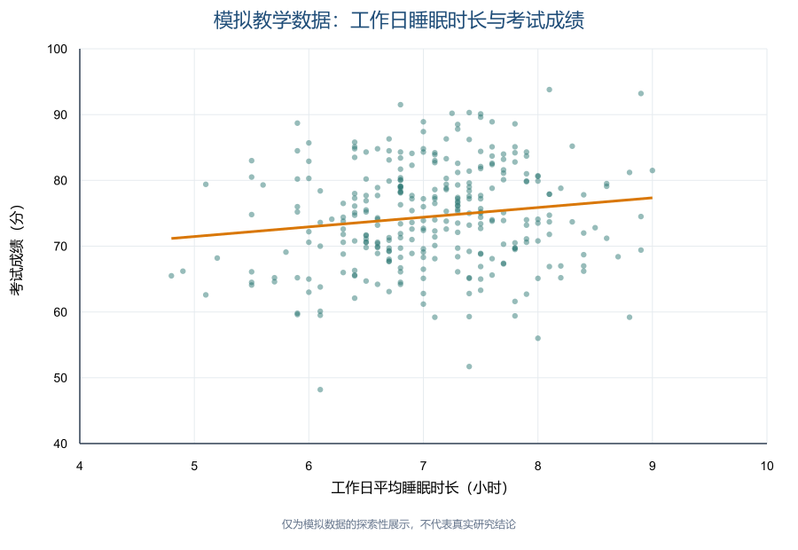
图1 模拟教学数据中的睡眠时长与考试成绩（仅作流程演示）
四、可以继续收窄的三个研究问题
• 在大学生中，睡眠质量和作息规律与考试成绩的关联，是否比单纯的睡眠时长更强？
• 在控制既往GPA、学习时间、出勤率和晚间屏幕时间后，睡眠时长、睡眠质量和作息规律分别与考试成绩有什么关系？
• 睡眠时长与考试成绩的关联，是否会随昼夜型或年级不同而改变？
第一问最贴近当前文献中的分歧；第二问最容易与现有变量对应；第三问适合探索差异，但必须先说明分组假设，避免看到结果后再挑选有利的分组。最终选择仍由研究者根据研究价值、样本来源和可用测量决定。
五、仍需核对和决定
• 第14篇正文的有效样本数出现54,102与54,012两个数字，另有总调查样本86,127。报告不替作者消除冲突，正式引用前需继续核对。[14，PDF第3—4页]
• 第20篇正文与置信区间支持r=0.17，同页表2却写0.017。当前按原文保留为排版疑点，不自行修正。[20，PDF第12页]
• 研究者需要确定主要人群、主要睡眠指标和主要学习结果，再选择正式分析方法。
• 真实研究必须换用合规取得的真实数据，并预先写明缺失值、异常值、非线性关系和分组分析的处理规则。
六、运行结果怎样检查
同一份代码使用同一输入重新运行后，七个核心分析文件完全一致。程序还检查了20篇论文是否全部进入证据表、文件名是否与论文首页对应、页码能否回到原文，以及原始材料是否被改动。人工抽查覆盖了支持性研究、学校作息比较、无显著关联研究、样本数冲突和荟萃分析表格疑点。无法由当前材料解决的问题已集中写入《问题清单.md》，而不是藏在一段笼统总结里。
下一步先由研究者从三个候选问题中选择一个，再围绕该问题补充检索、确定研究设计和正式分析计划。

